Temat: Kim jest Bolesław Prus, poznajemy autora Katarynki.
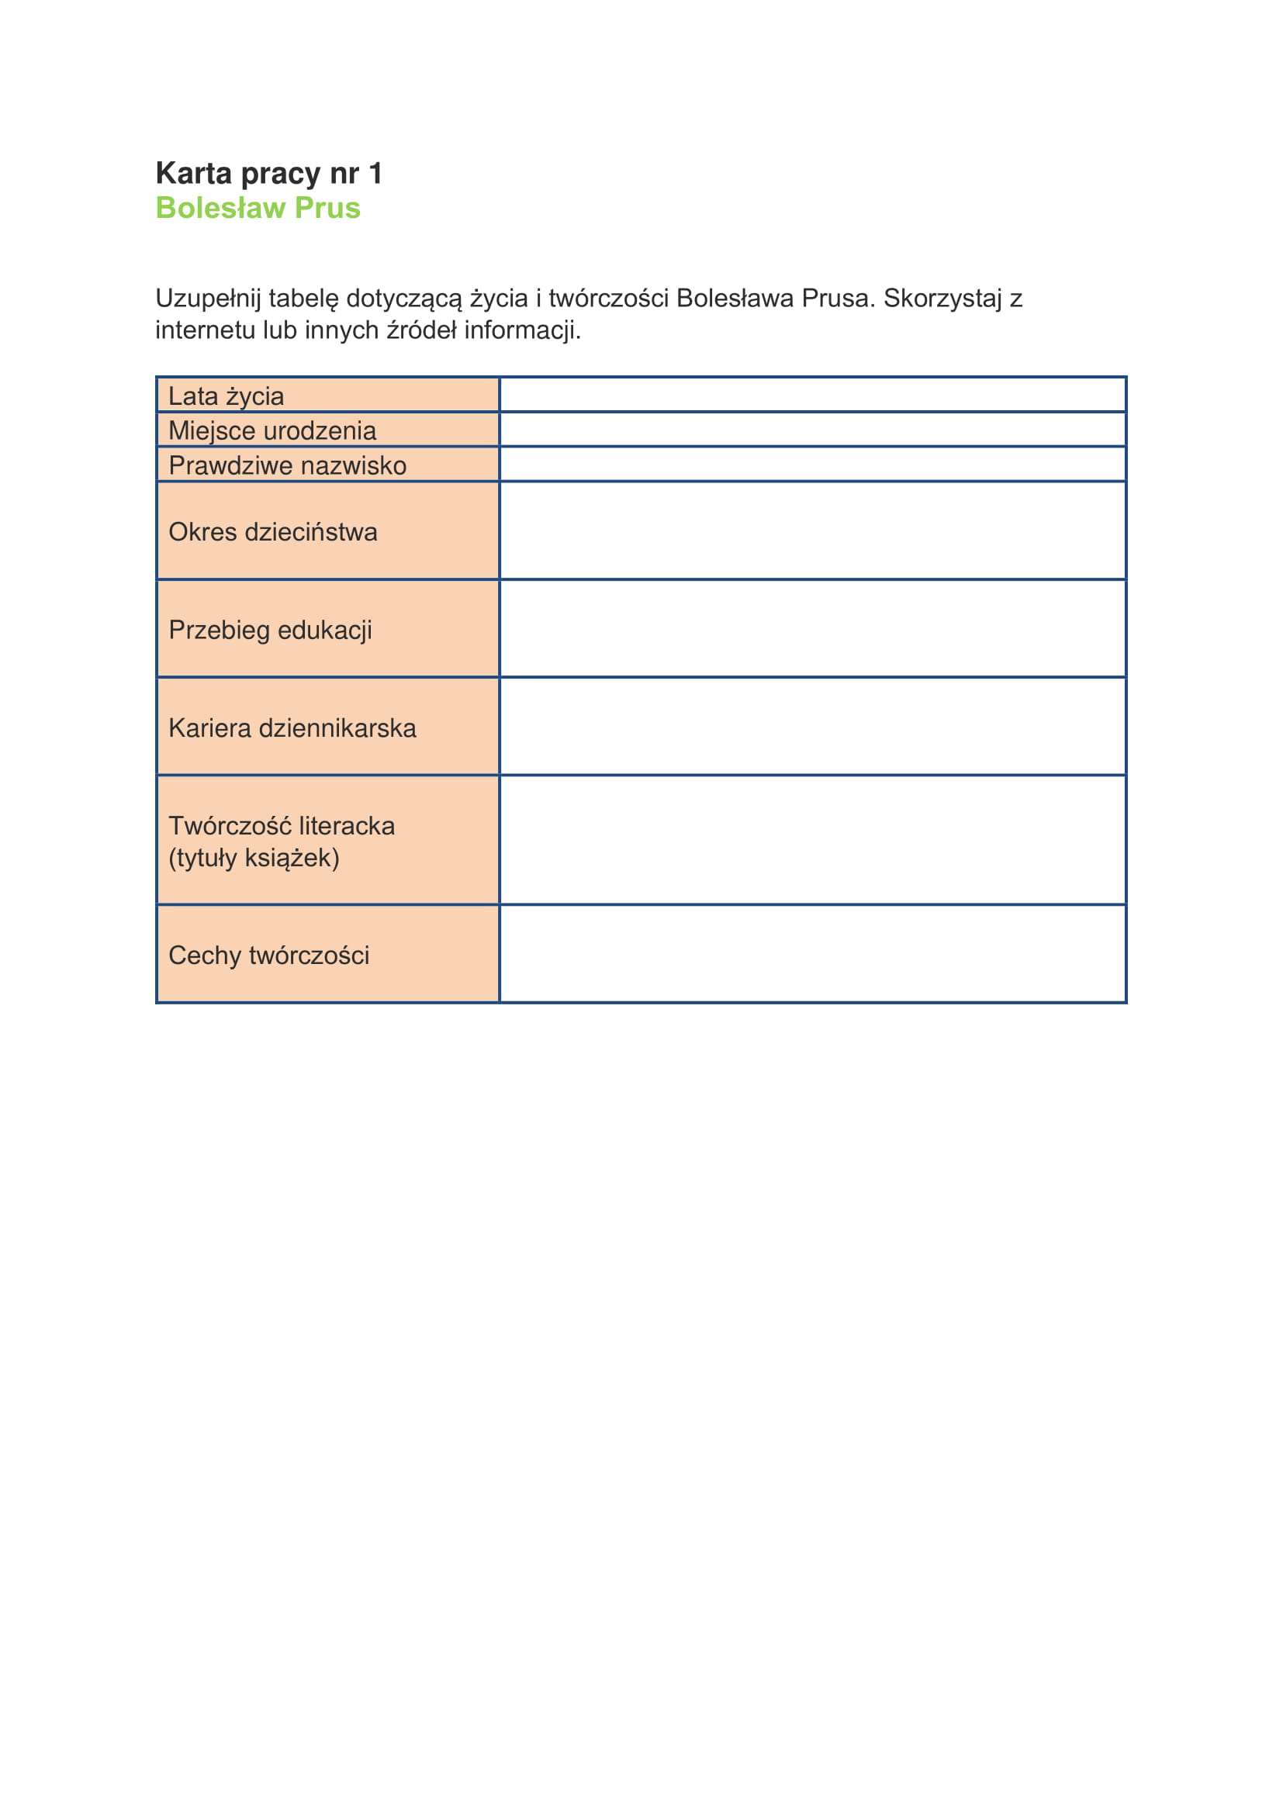
2. Wyjaśnij pojęcia, podaj cechy charakterystyczne tego gatunku literackiego nowela i punkt kulminacyjny. Zapisz je w zeszycie.

